Hinkende Maus unkontrollierte Aktionen

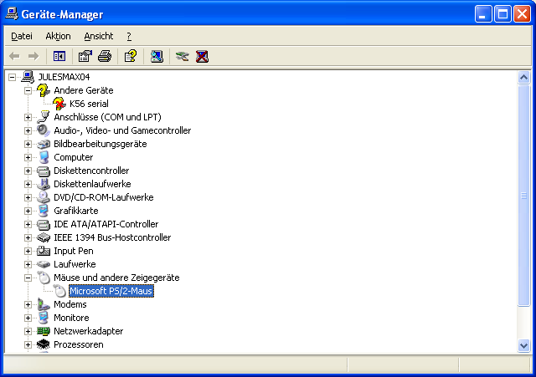

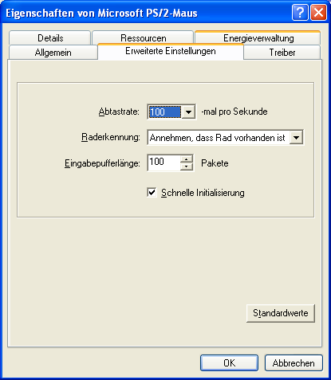
Ev. 150 bis 200

